«Геометрия легко и доступно.
Развитие познавательного интереса к математике».
«Ученик-это не сосуд, который надо наполнить, а факел, который надо зажечь»
Плутарх
Современное общество ждет от школы мыслящих, инициативных, творческих выпускников с широким кругозором и прочными знаниями. Школа ищет пути, которые позволили бы выполнить этот заказ общества.

Я часто замечаю, что существует проблема утраты познавательного интереса учащихся к учению вообще и на уроках математики в частности, и, как следствие, происходит ухудшение успеваемости.
Встали вопросы: Как избежать этого? Как изжить скуку на уроке? Как сделать учение интересным для учащихся? Как разбудить в ученике стремление работать над собой, стремление к творчеству? Как преподнести математику доступно и легко.
Моим ответом на эти вопросы является формирования познавательного интереса учащихся в процессе изучения математики на уроках и во внеклассной работе (факультатив, НОУ и т.д.).

Все способности человека, развиваются в процессе деятельности. Организация познавательной деятельности учащихся на уроках математики, позволяет приобрести не только прочную систему знаний по данному предмету, но и навык самостоятельного поиска путей решения любых задач по другим предметам. Этот навык пригодится учащимся не только в рамках школы, но и в процессе обучения в других учебных заведениях, а также при решении задач, которые поставит перед ними жизнь.
Организация познавательной деятельности ученика и планомерное её формирование со стороны учителя обеспечивают умение учиться. А поэтому
необходимо систематически возбуждать, развивать и укреплять познавательную активность учащихся. В это понятие включаем:
- Интерес
- Самостоятельность
- Волевые усилия школьников
Не менее важным моментом являются мотивы познавательной деятельности.
Во-первых, интерес к предмету. (Я изучаю математику не потому, что преследую какую-то цель, а потому, что сам процесс изучения доставляет мне удовольствие). Высшая степень интереса – это увлечение. Занятия при увлечении порождают сильные положительные эмоции, а невозможность заниматься воспринимается как лишение.
Во-вторых, сознательность. (Занятия по данному предмету мне не интересны, но я сознаю их необходимость и усилием воли заставляю себя заниматься).
В-третьих, принуждение. (Я занимаюсь потому, что меня заставляют родители, учителя). Часто принуждение поддерживается страхом наказания или соблазном награды. Различные меры принуждения в большинстве случаев не дают положительных результатов.
Формируя познавательные интересы у учащихся, надо иметь в виду, что они не могут охватывать всех учебных предметов. Интересы носят избирательный характер, и один ученик, как правило, может заниматься с настоящим увлечением лишь по одному-двум предметам. Но, наличие устойчивого интереса к тому или иному предмету положительно сказывается на учебной работе по другим предметам. С другой стороны, достигаемые успехи в учебной работе по любимым предметам укрепляют чувство собственного достоинства ученика, и он стремится прилежно заниматься вообще, больше заниматься самообразованием.
Таким образом, важной задачей учителя является формирование у школьников первых двух мотивов учения – интереса к предмету и чувства долга, ответственности в учебе. Их сочетание позволит ученику достигнуть хороших результатов в учебной деятельности.
Как сформировать интерес к предмету у ребёнка? Я делаю это:
- через самостоятельность и активность,
- через поисковую деятельность на уроке и дома,
- создание проблемной ситуации,
- разнообразие методов обучения,
- через новизну материала,
- эмоциональную окраску урока

За годы преподавания математики, наблюдается тенденция все более плохой подготовки по геометрии по сравнению с алгеброй. Ученики, у которых неплохо поставлен математический аппарат, наработана необходимая база для освоения алгебры, зачастую совершенно не знают геометрию. А ведь в ЕГЭ и ГИА в последние годы дается все больше геометрических заданий, без которых невозможно получить хорошую оценку. В чем же причина? Как исправить ситуацию?
Геометрия строится на таких понятиях как логика и воображение. Необходимо избежать таких трудностей при изучении геометрии, как отсутствие геометрического воображения и неумение выстраивать чёткие логические рассуждения.
Основой формирования у детей представлений о геометрических фигурах является способность их к восприятию формы. Эта способность позволяет ребенку узнавать, различать и изображать различные геометрические фигуры.

Вот тут мне хочется рассказать вам про один приём, которым я пользуюсь на уроках геометрии, на ряду, с остальными. Это использование обычной верёвки (ленточки).
С первых минут появления верёвочки в моих руках, учащиеся с интересом следят за дальнейшими действиями. Начинается игра воображения. К примеру, можно изобразить геометрическую фигуру-окружность и обратиться, к учащимся с вопросом правильно ли выполнены построения, соответствуют ли определению мои действия. Или же, предоставить учащимся, самим составить определение окружности. Учащиеся начинают строить предположения выдвигать гипотезы.
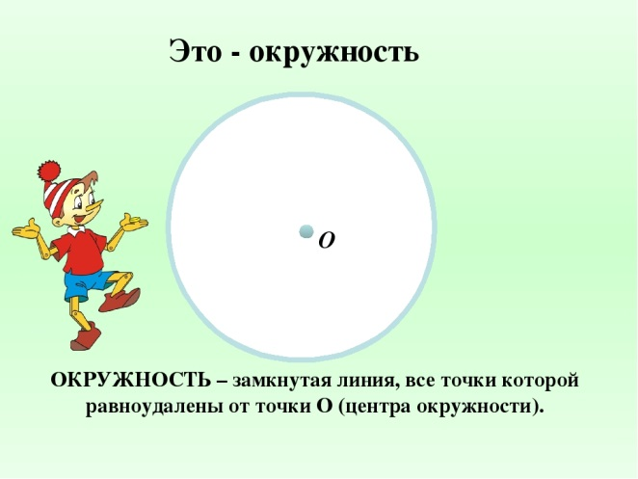
Особое место на уроках геометрии занимают задачи на построение. Нельзя по-настоящему почувствовать геометрию, подружиться с ней, если «пройти мимо» этих кажущихся сейчас немного странными задачами.
При решении задач на построение пользуются циркулем и линейкой, как правило, точными считаются построения, сделанные с помощью этих инструментов. Тем не менее, верёвку с хорошо зафиксированными концами можно считать достойной заменой циркуля. Таким вот доступным приспособлением можно решить задачи на построения:
- треугольника равного данному
- биссектрисы угла
- перпендикуляра к прямой
- нахождение середины отрезка
- параллельные прямые
и многие другие.
Умение решать такие задачи имеет огромное практическое значение. Ведь невозможно вообразить себе такой огромный циркуль, который мог бы очертить окружность школьного стадиона или линейку для разметки дорожек парка. Демонстрация проходит на уроке или на открытом воздухе.
Хочу продемонстрировать вам этап урока-закрепления свойств диагоналей параллелограмма.
Учащимся уже известны свойства параллелограмма: «Диагонали параллелограмма пересекаются и точкой пересечения делятся пополам». Предлагаю решить задачу как, используя эти свойства построить параллелограмм.
Решение: На пересекающихся прямых, с помощью ленточки отложить равные отрезки и зафиксировать концы ленточки. Полученная фигура и есть параллелограмм.
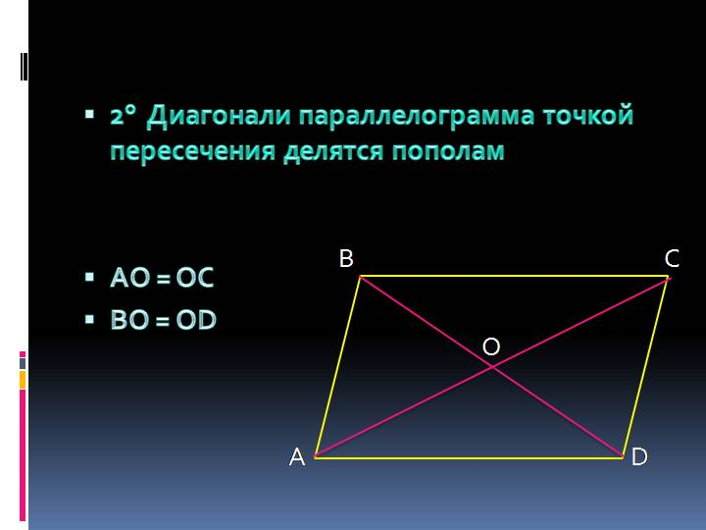
Важным моментом при этом являются и сами действия ученика. Ребёнку интересно попробовать самому изобразить ту или иную фигуру. И от желающих выйти к доске отбоя не будет. И тему выучат и дома проделают эксперимент.
Могу и вам предложить с помощью красивых ленточек измерить длину окружности цилиндрических фигур.
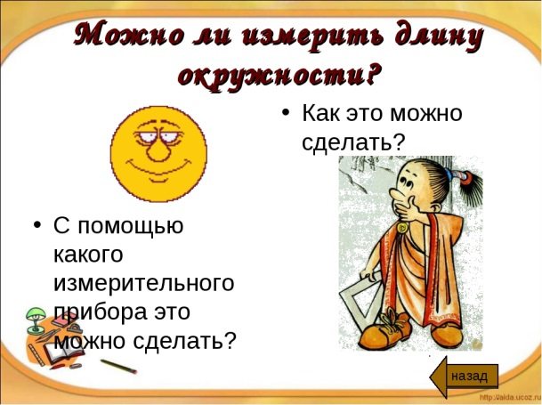
А вот ещё один пример из старших классов. Как начертить кривую второго порядка - эллипс? Предлагаю посмотреть изображение эллипса.
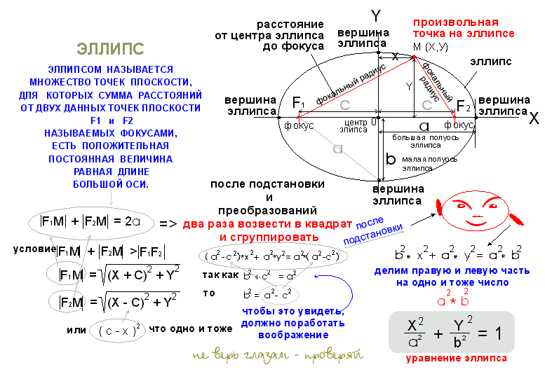
Вы скажете, кому из учеников под силу сделать чертёж с учётом всех тонкостей?
А я предлагаю простое решение:
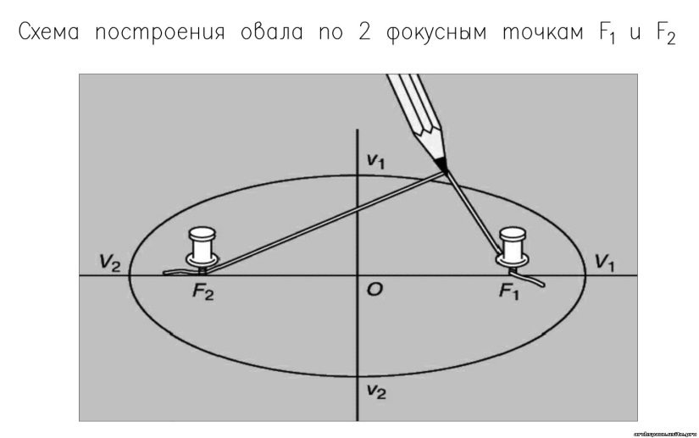

В каждом классе, в каждой главе, на любом этапе урока можно продумать и применить красивую ленточку и превратить научный материал в доступную информацию с практическим применением.

